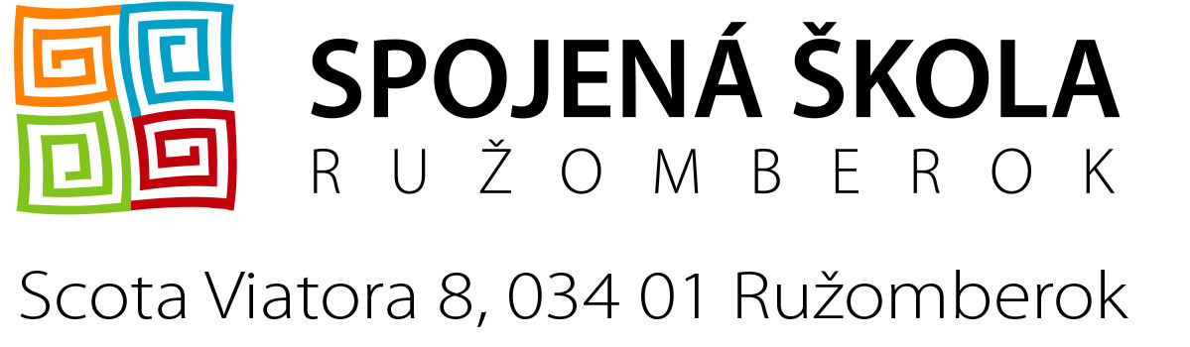


PONUKA
voľného pracovného miesta

Voľné pracovné miesto na pozíciu: kuchár

Počet voľných pracovných miest: 1
Dátum nástupu: 1.10. 2024
Pracovný pomer: plný úväzok, práca na zmeny, rovnomerne rozvrhnutý pracovný čas
Doba určitá: s možnosťou zmeny na neurčitú
Kvalifikačné predpoklady: vyučený v odbore (výučný list), osvedčenie o zdravotnej spôsobilosti
Ďalšie podmienky na uchádzača :
- Bezúhonnosť podľa §15a zákona 138/2019
- zodpovednosť, pracovitosť, kreatívnosť, cieľavedomosť a spoľahlivosť
- ovládanie štátneho jazyka
Platové zaradenie a plat: V súlade so zákonom č. 138/2019 a nariadením vlády SR č. 220/2022
Miesto výkonu práce: Školská jedáleň, Nám. A. Hlinku 62, 034 01 Ružomberok
Požadované doklady: žiadosť o prijatie do zamestnania, štruktúrovaný životopis, motivačný list, súhlas uchádzača s použitím osobných údajov pre potreby prijatia do zamestnania v zmysle zákona č. 18/2018 Z.z. o ochrane osobných údajov
Požadované doklady zasielajte v termíne do 31.10.2024 poštou alebo na mail: ondrejkova@ssrk.sk, chovanova@ssrk.sk
Príležitosť pre ľudí z Ukrajiny: nie
Kontaktné údaje:
Sekretariát školy: p. Ondrejková 044/4313412
Zástupca riaditeľa pre ekonomickú činnosť: Ing. Renáta Chovanová 0905/632 825

V Ružomberku 30.9.2024

PhDr. Ing. Jakub Zjara v. r.
riaditeľ školy

